Učivo a úkoly 6.A fyzika týden 18.5. – 23.5.
Pokud si otevřete tento dokument a máte nahoře žlutý pruh s volbou „POVOLIT ÚPRAVY“ klikněte na ni, aby byl dokument správně a kompletně zobrazen
Učivo: SÍLA - značení
- Pro připomenutí z minulého týdne:
- Síla:
Značka: F
Jednotka: N (newton, čteme njutn)
Nové učivo:
- Každá síla je dána 3 parametry (vlastnostmi):
  - PŮSOBIŠTĚ (= místo kde daná síla působí)
  - SMĚR (jaký směrem síla působí)
  - VELIKOST (jak velká síla působí)

- Příklad: Zvedám ze země nákupní tašku
  - Působiště: ucho kde tašku chytnu
  - Směr: vzhůru
  - Velikost: 50 N

- Značení síly:
  - Sílu značíme pomocí šipky:
  - Musíme si určit, kolik 1 dílek na šipce bude představovat N (v našem příkladu 1 dílek = 10 N)
  - Ukážeme na předešlém příkladu zvednutí tašky

Směr působení síly (vzhůru)

Velikost síly je dána velikostí šipky, a počtem dílků (určili jsme si, že 1 dílek = 10 N), proto 5 dílků (5 x 10 N = 50N)

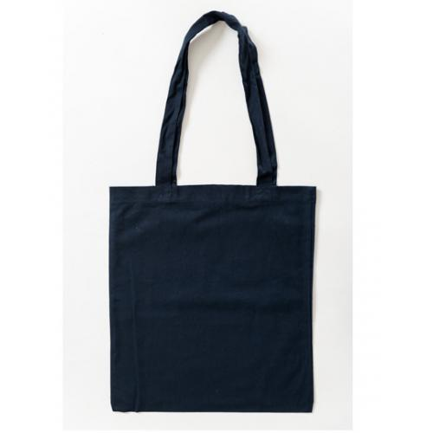
Působiště síly (tam kde držím tašku) = počátek šipky

Úkol:
- Nakresli sílu, která láme špejli (viz foto pravá ruka) sílou 40 N
- Špejli nakresli symbolicky čarou
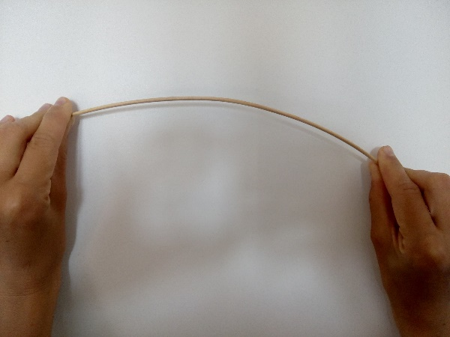

Pokyny k odeslání:
- napiš ze svého mailu nebo od rodiče
- nezapomeň napsat své jméno a příjmení
- nakreslený obrázek s popisem jeho částí vyfoť a pošli
- pošli na email michal.varmus@zsukrajinska.cz
- pošli do soboty 23.5.

Kontakt:
michal.varmus@zsukrajinska.cz

